«РОБОТ-ПРОФЕССИОНАЛ БУДУЩЕГО»
«Робот взаимопомощи».
Автор Константинов Андрей Максимович, 6,5 лет.
Руководитель проекта (мама автора) Константинова Е.В.

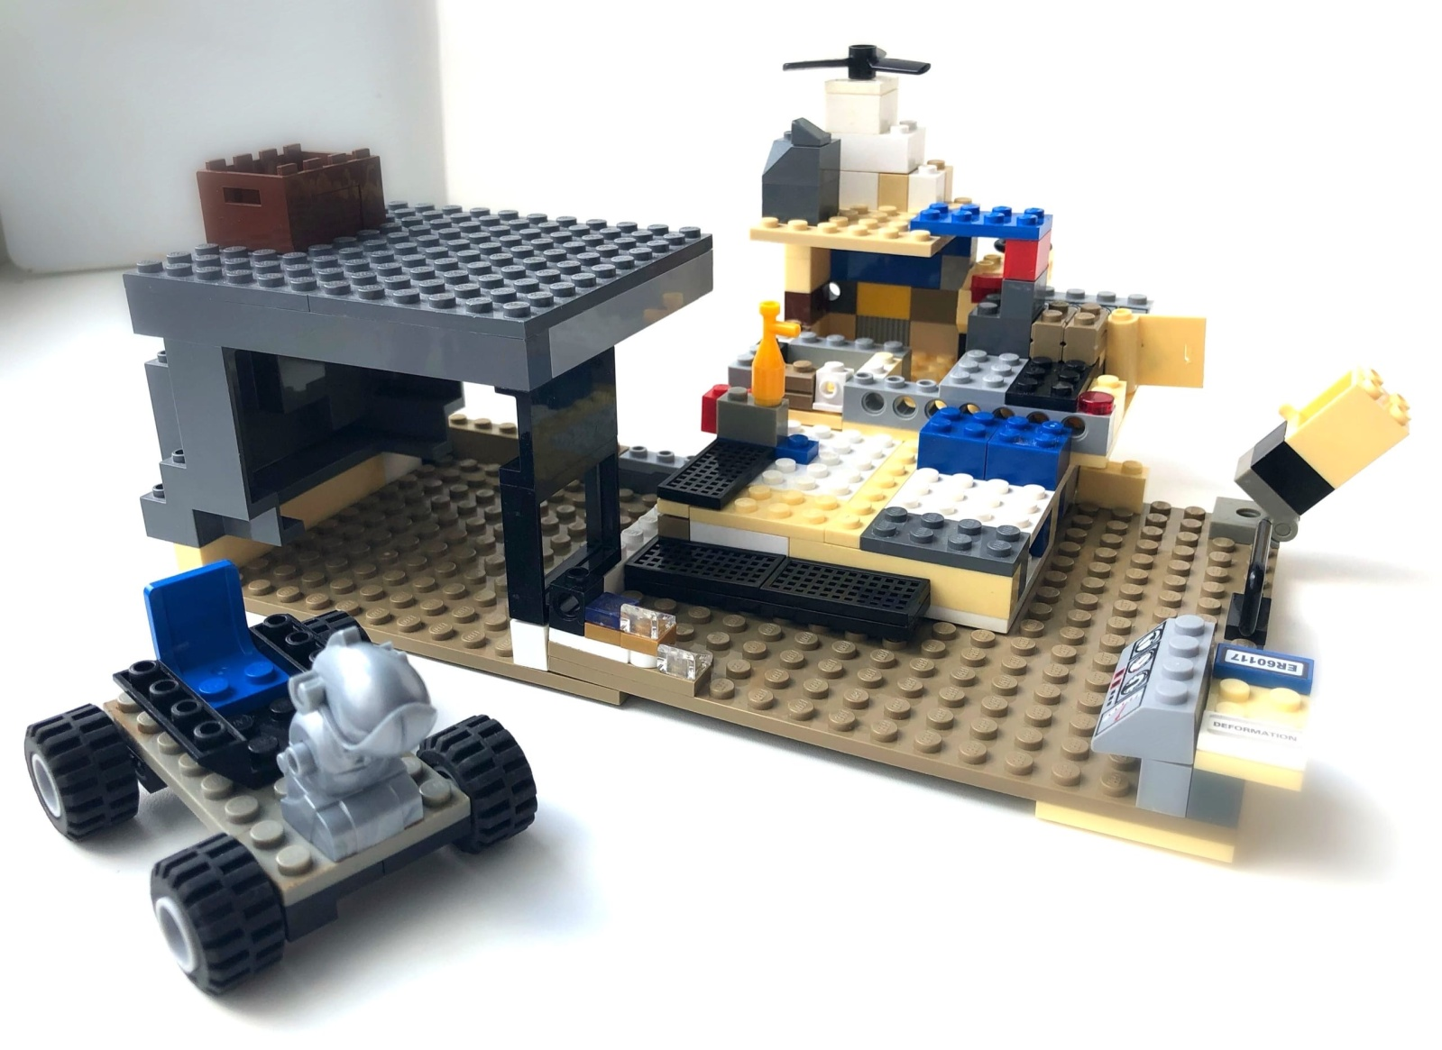
Описание робота-профессионала будущего:
- Роботизированная система взаимопомощи. Система будет стоять в различных местах проживания людей. Каждый нуждающийся в чём-то человек сможет прийти сюда и выбрать то, что ему необходимо – система снабжена такими кнопками помощи, как ЕДА, ОДЕЖДА, ДУШ, ТАКСИ, ТЕЛЕФОННЫЙ ЗВОНОК, НАПРАВЛЕНИЕ НА НОЧЛЕГ В ЗАКРЕПЛЁННЫЕ ОТЕЛИ.
- Взамен на услугу нуждающемуся человеку будет предложена другая услуга на выбор : СКАЗАТЬ ЗА ЭТОТ ДЕНЬ БОЛЕЕ 50 ДОБРЫХ СЛОВ, ПРОИЗВОЛЬНАЯ ПОМОЩЬ ДРУГИМ НУЖДАЮЩИМСЯ, ПОСАДКА ДЕРЕВЬЕВ, УБОРКА ТЕРРИТОРИИ, НАПРАВЛЕНИЕ НА ОПРЕДЕЛЁННУЮ РАБОТУ, ДЕНЕЖНАЯ ОПЛАТА ПРЕДОСТАВЛЕННОЙ УСЛУГИ.

Система будет помогать всем без исключения. НО! Система очень умная, и в то же время справедливая – она будет снабжена специальным детектором – будет считывать человека при повторном обращении – если человек более 3-х раз не поможет взаимно (системе, другому человеку, природе, или самому себе), то в течении года этот человек больше не сможет обратиться сюда за помощью.

Чем же такая система будет полезна?
Во-первых, любой человек может оказаться в безвыходной ситуации и обратиться к роботу за помощью. Но, чтобы работа системы ценилась, человек будет обязан взамен помочь. Так будет соблюдаться баланс. Во-вторых, робот будет учить делать добрые дела. Так на Земле быстрее воцарит мир и гармония!
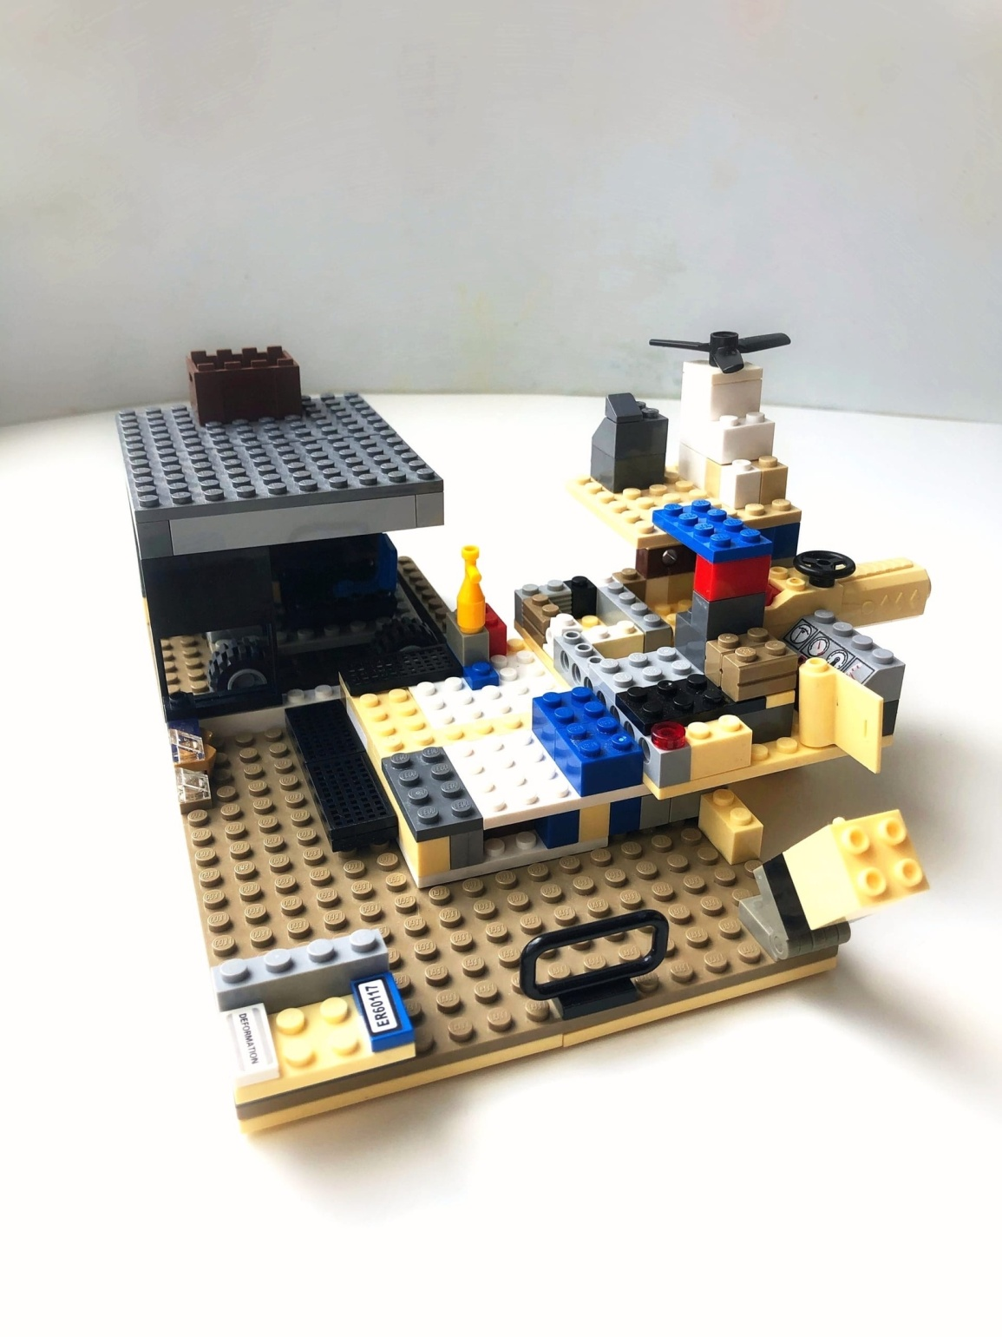

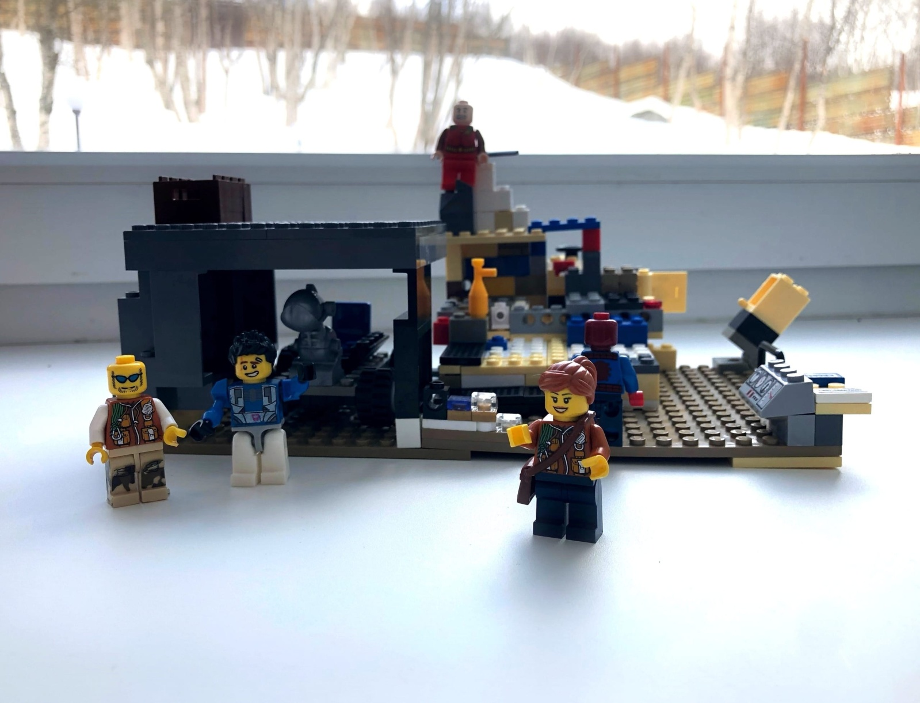

КРАСОТА И ДОБРО спасут МИР!

